Конспект по лепке с элементами пластилинографии в средней группе
Тема: «Блины на сковороде к Масленице»

Возрастная группа: средняя.
Интеграция образовательных областей: художественно-эстетическое, познавательное развитие.
Программные задачи:
Образовательные: продолжать знакомить детей с пластилином и его свойствами; учить сплющивать шарики из пластилина при помощи всех пальцев руки; учить создавать объемные картины из пластилина; формировать интерес к работе с пластилином;
Развивающие: развивать мелкую моторику; познакомить детей с праздником Масленица.
Воспитательные: воспитывать дружеские взаимоотношения в группе во время лепки.
Материалы для занятия:
Демонстрационный: Макет сковороды из картона, готовый блин из картона, иллюстрации красавицы Зимы, Масленицы, образец воспитателя.
Раздаточный: Пластилин желтого или оранжевого цвета, картонные «сковородки» (одного цвета и размера), доска для лепки на каждого ребенка.
Прием лепки: Сплющивание.
Методы и приемы:
Наглядные: рассматривание готового блина из картона (цвет, форма, размер), показ воспитателя.
Словесные: Вопросы к детям, рассказ сказки, объяснение воспитателя.
Практические: Дети с помощью воспитателя лепят блины.
«Поджаривают» ( прикрепляют) на сковороде.
Игровые: Пальчиковая гимнастика.
Длительность: 20 минут.

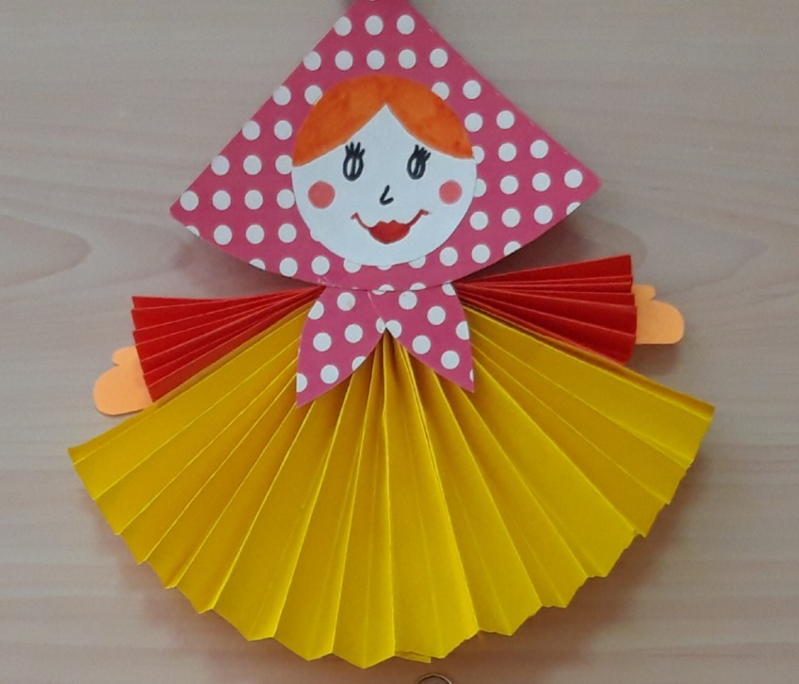
Ход занятия:
- Вводно-подготовительная часть.
Ребята, все в кружочек становитесь, дружно за руки беритесь! Ребята скоро к нам придёт весна, а перед ней Масленица пришла. Ребята вы знаете, что это за праздник?
Дети: нет.

Воспитатель:
Мы скоро с вами будем праздновать, старый-старый праздник - Масленицу. А кто такая Масленица, я вам сейчас расскажу…
Жили-были в некотором царстве, в тридесятом государстве Зима и Масленица. Зима напоминала Снежную королеву. Она была красивая, но холодная. Вместо добрых глаз у нее были колючие льдинки. Были у нее и слуги: холодный ветер и злая вьюга. А Масленица была добрая, красивая, приветливая. Она всегда ходила в длинном красивом сарафане. Ее верными друзьями были птицы и животные. Люди очень любили Масленицу, они знали, как только придет Масленица, все проводят зиму и будут встречать весну. Рассердилась Зима на людей и решила не допустить встречи Масленицы с людьми. И задул ветер, и разыгралась вьюга. Сидят люди дома, на улицу боятся выйти, грустят, что не доберется Весна по такому снегу к людям. Вот что придумала Масленица. Стала она ходить по дворам да говорить людям, чтобы они блины стряпали всю неделю, они так похожи на солнышко - круглые и горячие.
Ребята, Масленица и к нам заходила, и сказала мне, что бы я с вами помогла проводить Зиму и встретить весну, а для этого нам нужно слепить блинчики. А лепить мы будем из пластилина. Посмотрите на свои столы, пластилин готов к работе.
- Основная часть.
Чтобы приступить к работе нам нужно подготовить наши пальчики:

Пальчиковая гимнастика: «Блины»
Как на масленой неделе (Поглаживаем левую ладошку правой)
Из печи блины летели! (поглаживаем правую ладошку левой)
С пылу, с жару, из печи (сжимаем в замок три раза)
Все румяны, горячи! (стряхиваем кисти рук)

Ход работы.
Чтобы приготовить наши блинчики, мы сначала отщипнем небольшой комочек пластилина, скатаем из него шарик ( показ круговых движений ладонями).
А потом всеми пальчиками будем сплющивать (показ приема лепки – сплющивание).
Ребята, а на чем поджаривают блинчики? (ответ детей – на сковородке).
Посмотрите, у вас тоже есть сковородки (дети берут картонные сковородки) Давайте пожарим на них наши блинчики (показ метода пластилинографии - придавливание, разглаживание).
Вот и пекутся наши блинчики! К встрече Масленицы мы готовы!
Молодцы!

Итог. Обсуждение работ, выставка для родителей.

